Wettbewerb Disponent/in der Einsatzleitzentrale
concorso operatore/trice tecnico/a
Schriftliche Prüfungsfragen 1 – prova scritta 1

- Welcher der folgenden Fälle fällt typischerweise in den Zuständigkeitsbereich des Dienstes 116117?  - Ein schwerer Verkehrsunfall mit mehreren Verletzten.  - Ein Patient mit hohem Fieber und leichten Symptomen während der Nacht, wenn der Hausarzt nicht erreichbar ist.  - Eine Anfrage für eine routinemäßige körperliche Untersuchung für ein Sportzeugnis.  - Ein laufender Überfall auf eine Apotheke. | - Quale dei seguenti casi rientra tipicamente nell'ambito di competenza del servizio 116117?  - Un grave incidente stradale con più feriti.  - Un paziente con febbre alta e sintomi lievi durante la notte, quando il medico di base non è reperibile.  - La richiesta di una visita medica di routine per un certificato sportivo.  - Una rapina in corso in una farmacia.
- Frage: Welche Maßnahme ist zwingend erforderlich, wenn Daten aus dem 116117-System an den Notfalldienst 112/118 übermittelt werden?  - Die Daten müssen unverschlüsselt gesendet werden, damit sie schneller ankommen.  - Die Datenübertragung muss über gesicherte, verschlüsselte Verbindungen erfolgen, um die Vertraulichkeit zu gewährleisten.  - Die Daten dürfen nur per Fax übermittelt werden.  - Eine Verschlüsselung ist nicht nötig, da es sich um gesundheitsrelevante Daten handelt. | - Domanda: Quale misura è obbligatoria quando i dati vengono trasmessi dal sistema 116117 al servizio di emergenza 112/118?  - I dati devono essere inviati non criptati per garantire una maggiore velocità di trasmissione.  - La trasmissione dei dati deve avvenire attraverso connessioni sicure e criptate, al fine di garantire la riservatezza.  - I dati possono essere trasmessi esclusivamente via fax.  - La criptazione non è necessaria trattandosi di dati sanitari.
- Wie heißt die Autobahn in Südtirol?  ____________________________________  ____________________________________ | - Come si chiama l’autostrada in Alto Adige?  ___________________________________  ___________________________________

- Welche Regionen grenzen an Südtirol:  A _________________________________  B___________________________________  C __________________________________  D __________________________________  E___________________________________ | 4. Quali regioni confinano con l’Alto Adige  A _________________________________  B ________________________________  C ________________________________  D _________________________________  E _________________________________
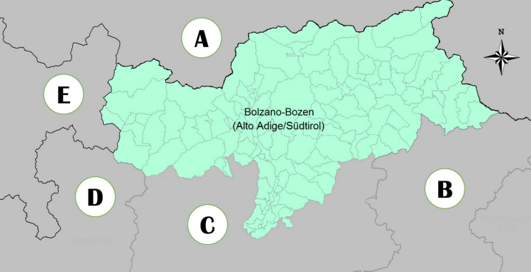

- Es kommt ein Anruf, bei dem ein Anrufer einen schweren Verkehrsunfall meldet. An wem geben Sie den Anruf weiter?  Rettungsdienst  Ärztlicher Bereitschaftsdienst  - Straßendienst  Forstamt | - Arriva una telefonata in cui un chiamante segnala un grave incidente stradale. A chi trasmette la chiamata?  Soccorso sanitario  Guardia Medica  Servizio stradale  Ufficio forestale
- Was beinhaltet die EU Entscheidung 2009/884/EG ?  ___________________________________  ___________________________________  ___________________________________  ___________________________________  ___________________________________ | - Cosa prevede la decisione UE 2009/884/CE?  ____________________________________  ____________________________________  ____________________________________  ____________________________________  ____________________________________

